Afbeelding met tekst, Lettertype, wit, Graphics

Door AI gegenereerde inhoud is mogelijk onjuist.

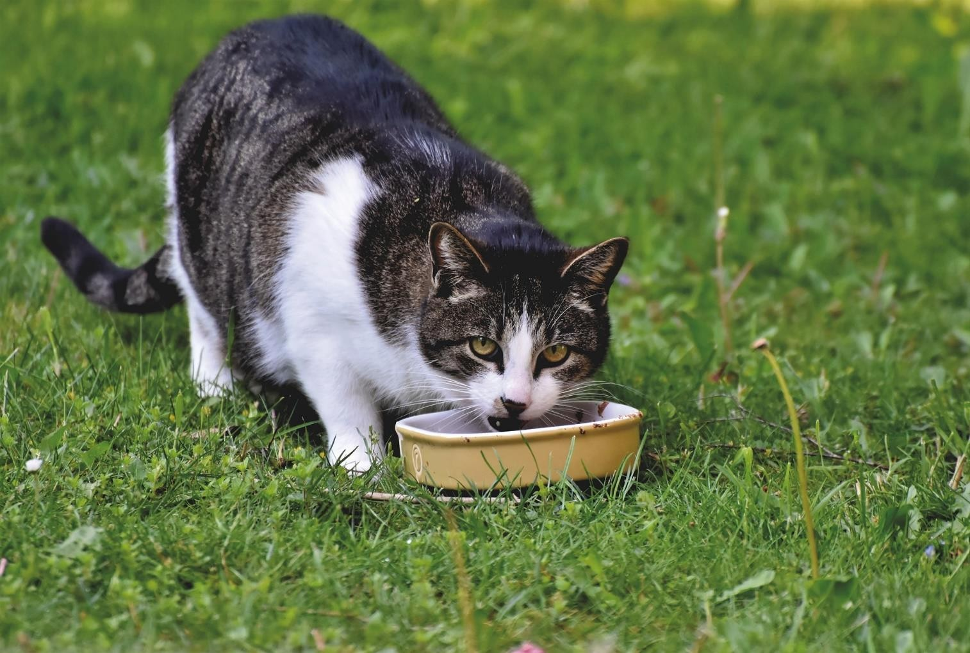

**Radiojoodtherapie**

**bij de hyperthyroïde kat**

Brochure 2025

Afbeelding met Lettertype, wit, ontwerp

Door AI gegenereerde inhoud is mogelijk onjuist.

# **WAT IS HYPERTHYROÏDIE?**

Er werd bij uw kat hyperthyroïdie vastgesteld, één van de meest voorkomende hormonale problemen bij ouder wordende katten. Dit is de overproductie van schildklierhormoon. Meestal wordt dit veroorzaakt door een goedaardig gezwel (hyperplasie of adenoma); slechts zelden komen kwaadaardige gezwellen voor bij de kat. Nochtans moet dit gezwel behandeld worden: de overproductie van schildklierhormoon heeft namelijk veel invloed op het metabolisme en schadelijke gevolgen voor de kat.

De symptomen ontwikkelen zich geleidelijk aan en vaak is het niet meteen duidelijk dat er iets aan de hand is. De meest voorkomende symptomen zijn een verhoogde eetlust (bedelen of zelfs eten stelen) en vermageren. Omdat de kat nog goed eet, lijkt ze niet meteen ziek te zijn. Door het teveel aan hormoon heeft ze echter veel meer energie nodig, wat de kat probeert te compenseren door meer te eten. Als dit nog niet voldoende is, zal ze haar vetreserves en uiteindelijk ook de spieren 'verbranden' als energiebron. Andere symptomen zijn frequent braken, meer drinken en urineren, meer aandacht zoeken, drukker of zelfs agressief gedrag vertonen, een hoge hartslag en/of een slecht verzorgde vacht.

Geen van deze symptomen zijn echter exclusief voor hyperthyroïdie en kunnen ook door andere ziekten veroorzaakt worden. Een bezoek aan de dierenarts is dan ook noodzakelijk om de oorzaak te achterhalen.

Een minderheid van de katten vertoont eerder atypische symptomen, zoals verminderde eetlust of zelfs anorexie, ze worden slomer en suffer. In dit geval is verder onderzoek naar een bijkomende ziekte essentieel. Hiervoor is een consultatie bij een specialist interne geneeskunde aangewezen.

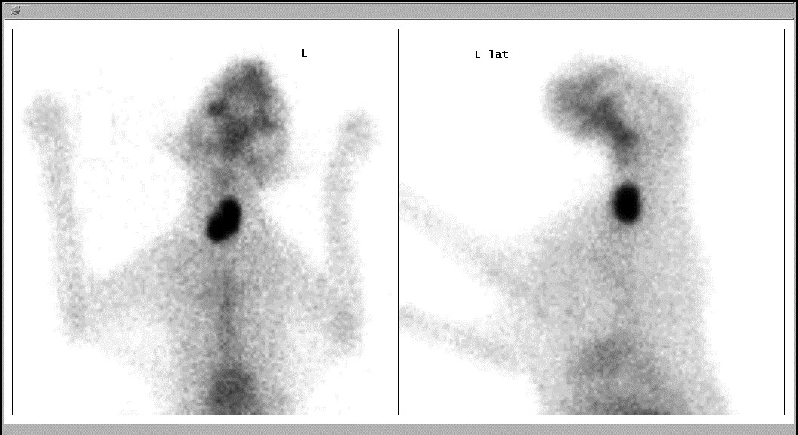De diagnose wordt gesteld aan de hand van een bloedonderzoek, waarop een stijging van het schildklierhormoon (thyroxine of T4) te zien is. Best wordt een volledig bloedonderzoek uitgevoerd, om andere ziekten op te sporen of uit te sluiten.

**WAT ZIJN DE BEHANDELINGSOPTIES?**

Er bestaan verschillende behandelingsmogelijkheden: levenslang medicatie, een aangepast joodarm dieet, operatief verwijderen van de aangetaste schildklier(en) ofwel het aanwenden van radioactief jood.

1. MEDICATIE (METHIMAZOLE, CARBIMAZOLE)

Medicatie dient levenslang dagelijks (1 of 2 keer) gegeven te worden. Niet alle katten zijn even makkelijk in het nemen van medicijnen. Regelmatige bloedcontroles zijn nodig om de toestand van de kat te monitoren en dosering van de medicatie bij te sturen. Bij een aantal katten kunnen er neveneffecten ontstaan t.g.v. de medicatie, zoals erge leverproblemen, gastro-intestinale klachten, erge jeuk, beenmergsuppressie, … Wanneer de neveneffecten optreden dient de medicatie stopgezet te worden.

Omdat deze behandeling de oorzaak van de hyperthyroïdie niet wegneemt, kan het goedaardige gezwel na verloop van tijd sterk in omvang toenemen, en in sommige gevallen zelfs tekenen van kwaadaardigheid vertonen. Verhoging van de dosis is, met verloop van tijd, vaak nodig.

1. JOODARM DIEET (HILL'S Y/D)

Een joodarm dieet verhindert dat er te veel schildklierhormoon, waarvoor jood noodzakelijk is, aangemaakt wordt. Het is echter niet preventief te gebruiken. Bovendien is het van groot belang dat de kat enkel dat voer eet (geen snoepjes!), waardoor het moeilijker te geven is aan buitenkatten, wanneer er meerdere katten in het gezin zijn, wanneer de kat het dieet niet lust of wanneer een ander dieet noodzakelijk is (bv. voor diabetes).

Omdat deze behandeling de oorzaak van de hyperthyroïdie niet wegneemt, kan het goedaardige gezwel na verloop van tijd sterk in omvang toenemen, en in sommige gevallen zelfs tekenen van kwaadaardigheid vertonen. Er is nog maar weinig bekend over de efficiëntie van het dieet op langere termijn.

*Een 'trial' behandeling met medicatie of het joodarme dieet kunnen aangewezen zijn in sommige gevallen, zoals bij poezen met gelijktijdig andere ziektes of vermoeden van nierproblemen, maar zijn niet vereist voor een behandeling met radioactief jood.*

1. CHIRURGISCHE WEGNAME VAN DE SCHILDKLIER

Wegname van de schildklier(en) of thyroïdectomie is effectief maar heeft verschillende nadelen. Katten met hyperthyroidie zijn meestal al wat ouder en hebben vaak hartafwijkingen waardoor ze geen geschikte kandidaat zijn voor de anesthesie die voor deze operatie nodig is. Bij het verwijderen van de schildklieren kunnen de dichtbijgelegen bijschildklieren beschadigd raken of mee weggenomen worden, wat voor bijkomende complicaties zoals calciumtekort kan zorgen.

Bovendien kan er ectopisch schildklierweefsel (= kleine haardjes schildklierweefsel langs de luchtpijp of schildklierweefsel in de borstholte) aanwezig zijn dat chirurgisch niet te verwijderen valt. Vaak zijn beide schildklieren aangetast. Wanneer er slechts 1 schildklier wordt weggenomen, kan niet uitgesloten worden dat op langere termijn de andere schildklier ook hyperactief wordt, en hierdoor een tweede chirurgie nodig is. Preventief beide schildklieren wegnemen is niet aangeraden.

1. RADIOJOODTHERAPIE

Het grote voordeel van het gebruik van radioactief jood (131I) is dat het een makkelijke en niet-invasieve behandeling is. Omdat het radiojood via een katheter wordt ingespoten en vanuit het bloed wordt opgenomen in de schildklieren, bereikt het alle schildklierweefsel dat te snel werkt, inclusief het weefsel dat zich bv. in de borstkas bevindt. Net zoals chirurgische wegname is dit een irreversibele therapie. Er is echter geen risico op beschadiging van de bijschildklieren, en er zijn erg weinig neveneffecten gekend.

Het slaagpercentage is hoog: 90 tot 95% van de katten heeft al na enkele weken een normale schildklierwerking, in sommige gevallen kan het tot 6 maanden duren eer het schildklierhormoon een normaal niveau heeft bereikt. Slechts een klein percentage van de katten wordt opnieuw hyperthyroïd na verloop van tijd.

Een klein deel van de hyperthyroïde katten blijft hyperthyroïd na een eerste behandeling met radiojood. Vaak zijn het poezen die al langere tijd hyperthyroïd zijn en met medicatie of Y/D behandeld werden en hierdoor een groot schildkliergezwel hebben ontwikkeld, soms is er zelfs sprake van mogelijk kwaadaardige verandering. Een tweede behandeling kan nodig zijn en kan zonder problemen uitgevoerd worden. Hoewel de meeste patiënten goed reageren op een tweede behandeling, is er nog altijd een fractie van deze patiënten die niet volledig behandeld zijn.

Anderzijds zijn er ook poezen die te sterk reageren op de radiojoodtherapie. Vaak is er na de behandeling nog voldoende normaal schildklierweefsel aanwezig om een normale hoeveelheid schildklierhormoon aan te maken. Sommige poezen hebben echter te weinig schildklierweefsel over en maken te weinig hormoon aan. Dit is vaak tijdelijk en dan spreken we van een voorbijgaande hypothyroïdie (het tegenovergestelde van de hyperthyroïdie). Als het echter langer dan 6 maanden aanhoudt, als de poes er klinisch klachten door krijgt (zoals suf, doffe vacht, overgewicht, ...) of als andere orgaansystemen (met name de nieren) hinder ondervinden van het tekort aan schildklierhormoon, is het aangeraden om schildklierhormoon te supplementeren. Dit is een makkelijke behandeling in de vorm van een pilletje of siroop dat in het voer mag gemengd worden. Schildklierhormoon- of thyroxinesupplementatie heeft geen gekende bijwerkingen en wordt goed verdragen door de poezen, in tegenstelling tot schildklierremmers die ernstige neveneffecten kunnen veroorzaken.

De kostprijs voor een therapie met radioactief jodium bedraagt ongeveer 1300 euro (scintigrafisch onderzoek, behandeling en hospitalisatie van maandag tot vrijdag inb.).

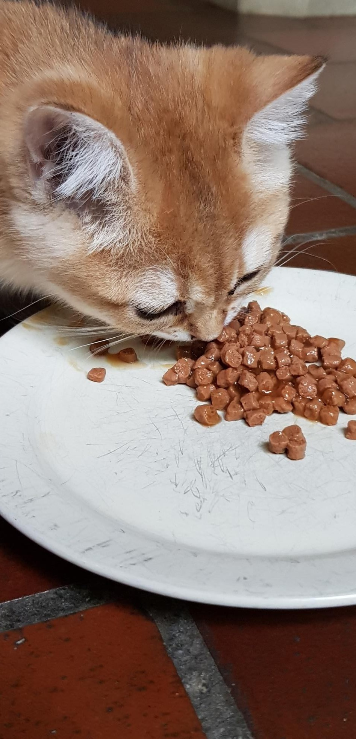

4

**HOE WERKT RADIOACTIEF JOOD (131I)?**

Om goed te kunnen functioneren heeft een schildklier jood nodig. Hierin maakt de schildklier geen onderscheid of het jood uit de voeding komt of ingespoten wordt, noch of het radioactief of niet-radioactief jood is. Het hyperactieve schildklierweefsel van de kat stapelt het radioactieve jood (in dit geval: 131I) op. Het radioactieve jood geeft dan zijn straling af aan de te snel werkende cellen.

Eén deel van de straling (beta-partikels) wordt heel lokaal (maximum 2 mm rondom) afgegeven waardoor de aangetaste schildkliercellen vernietigd worden. Op deze manier wordt alleen het aangetaste schildklierweefsel behandeld en blijft het normale weefsel gespaard. Normaal schildklierweefsel ligt vaak tijdelijk even stil, onderdrukt door de overmatige schildklierwerking van de aangetaste schildklier. Ook de bijschildklieren die buiten de schildklier liggen blijven ongedeerd.

Een ander deel van de straling, de gammastralen, verlaten de kat wel, en laten ons toe om de opname van het radiojood in de schildklier te controleren met een speciale camera (de gammacamera). Dit is ook het deel van de straling waar we als dierenartsen of als eigenaars aan blootgesteld worden als we in de buurt van de poes zijn.

Het deel van het radioactieve jood dat niet door de schildklier opgenomen wordt, verlaat het lichaam via urine, ontlasting en speeksel. Daarom moeten de patiënten na de behandeling enkele dagen bij ons blijven (het merendeel van de radioactiviteit wordt de eerste 72u na de behandeling uitgescheiden) én moet u ook thuis achteraf nog voorzorgen nemen (zie verder).

Het grote **voordeel** van deze behandeling is dat er *geen ingrijpende handelingen* nodig zijn (zoals bij chirurgie), dat er slechts een *korte of zelfs helemaal géén sedatie* nodig is (voor de diagnostische scan, zie verder) en dat het merendeel van de patiënten slechts één behandeling nodig heeft. Bovendien wordt ook het extra of *ectopische weefsel* (dat zich in de borstkas kan bevinden) mee behandeld.

**Nadeel** van de behandeling is dat we werken met radioactiviteit, en dat uw kat hierdoor enkele dagen moet worden gehospitaliseerd. Verder brengt dat ook met zich mee dat u na thuiskomst nog wat maatregelen zal moeten volgen (zie verder).

**WELKE PROCEDURE VOLGT U?**

### Als uw kat een behandeling met radiojood zal ondergaan, is het cruciaal dat zij vooraf stabiel en gezond genoeg is.

Dit geldt zeker omdat:

1. Senior katten vaker **bijkomende ziektes** hebben. Hyperthyroïdie komt meestal voor bij oudere katten, die vatbaarder zijn voor andere aandoeningen zoals nier- of hartproblemen.
2. **Beperkingen na de behandeling**. Tot 3 weken na de behandeling met radiojood is het vanwege het risico op blootstelling aan straling moeilijker om een uitgebreid onderzoek uit te voeren of de kat intensief medisch te ondersteunen mocht dit nodig zijn.

Om dus zoveel als mogelijk te waarborgen dat uw kat veilig de behandeling kan ondergaan, moet u binnen de vier weken vóór de geplande afspraak langsgaan bij uw eigen dierenarts voor een uitgebreide gezondheidscontrole. Dit onderzoek omvat:

1. Grondig lichamelijk onderzoek, met speciale aandacht voor palpatie van de schildklier en hartauscultatie.
2. Volledig bloedonderzoek, inclusief hematologie, biochemie en schildklierwaarden.
3. Urineonderzoek (bij voorkeur) en, indien mogelijk, bloeddrukbepaling.

De resultaten van al deze onderzoeken (lichamelijke bevindingen, bloed- en urinewaarden, en schildklierwaarden) moeten uiterlijk één week vóór de behandeling per e-mail worden doorgestuurd naar katomic@ugent.be. Sommige eigenaren geven er de voorkeur aan om hun kat bij ons in de universitaire kliniek vooraf grondig te laten nakijken. Ook dat is een mogelijkheid.

U kunt hiervoor een afspraak maken op de dienst Endocrinologie (dinsdagen) via ons onthaal op +32 9 264 77 00.

**Tijdens het vooronderzoek door uw dierenarts kan het gebeuren dat er een hartritmestoornis of een hartruis op het hart** van uw kat wordt ontdekt. In dergelijke gevallen is het belangrijk om extra stappen te ondernemen:

1) Bij **hartritmestoornissen of een derdeharttoon** *(galop geluid)* is een uitgebreid cardiologisch onderzoek, inclusief echocardiografie, ‘verplicht’ voordat de behandeling met radiojood eventueel kan doorgaan.

2) Bij een **hartruis** ligt de situatie iets anders. Veel katten ontwikkelen een hartruis als gevolg van hun overactieve schildklier. Dit hartprobleem kan verbeteren of zelfs verdwijnen zodra de schildklier weer onder controle is. Daarom is een cardiologisch onderzoek bij een hartruis niet ‘verplicht’, maar raden wij het wel sterk aan omdat een echocardiografie soms hartveranderingen onthult die naast de behandeling van de schildklier ook rechtstreeks moeten worden aangepakt. Soms zal de echocardiografie wijzen op een verhoogd risico op bloedklontervorming, waarbij preventieve medicatie nodig is. In veel gevallen zal de echocardiografie echter bevestigen dat het hartprobleem grotendeels zal herstellen zodra de schildklierfunctie is genormaliseerd, vandaar dat we dit onderzoek en de extra kosten niet willen ‘verplichten’.

Als u al op voorhand weet dat uw kat een hartruis heeft en u wenst, voorafgaand aan de behandeling met radiojood, een cardiologisch onderzoek in onze kliniek, dan kunnen we - indien u dit tijdig laat weten - een afspraak inplannen bij onze cardioloog.

Een cardiologisch onderzoek kan niet gegarandeerd doorgaan als op de dag van de radiojoodtherapie een nieuwe hartruis wordt vastgesteld.

### Wat te doen bij relevante afwijkingen tijdens het vooronderzoek door uw dierenarts?

Als er tijdens het voorafgaande onderzoek door uw dierenarts relevante afwijkingen worden vastgesteld, en u overweegt toch een behandeling met radiojood, zijn er twee mogelijkheden die logischerwijze afhangen van de aangetroffen afwijkingen:

1. **Uw eigen dierenarts onderzoekt de afwijkingen verder.** Uw dierenarts kan beoordelen of uw kat al dan niet moet worden doorverwezen naar een specialist in uw buurt voor verdere diagnose en behandeling.
2. U kunt er ook samen met uw dierenarts voor kiezen om een **afspraak te maken bij de dienst Endocrinologie van onze kliniek**. Hier bespreken we de onderzoeksresultaten en voeren we eventuele aanvullende onderzoeken uit. Pas na grondig onderzoek en evaluatie kunnen we beslissen of een therapie met radiojood veilig kan worden ingepland.

Bij katten met een overactieve schildklier wordt regelmatig een *milde stijging van de leverenzymen* opgemerkt tijdens het bloedonderzoek. Dit is doorgaans geen reden tot ongerustheid, tenzij uw kat minder goed eet of tekenen van geelzucht vertoont.

Als er in onze kliniek op de dag van de afspraak voor radiojoodtherapie nieuwe afwijkingen worden vastgesteld, is het belangrijk te weten dat we *niet* kunnen *garanderen* dat er dezelfde dag een onderzoek door een specialist interne geneeskunde kan plaatsvinden.

### Door grondig te werk te gaan garanderen we dat uw kat in optimale conditie is voor een veilige en succesvolle radiojoodbehandeling.

**Mogelijke scenario’s**: er zijn globaal gezien 3 verschillende scenario’s mogelijk alvorens uw kat een radiojood-behandeling krijgt.

1. **Geen medicatie**: u kiest ervoor om meteen de joodbehandeling te laten uitvoeren. Dit kan bv. wanneer de kat de schildklierremmende medicatie niet wil nemen of niet verdraagt. In dat geval vragen we een uitgebreid bloedonderzoek (zie hoger) dat maximaal 4 weken oud is. Als het ouder is, laat u een nieuw onderzoek uitvoeren. Het is wel van belang om na de behandeling goed de schildklier- en nierfunctie te laten controleren.

2. **Een korte periode met schildklierremmers / joodarm dieet**: in afwachting van uw afspraak kan het raadzaam zijn om gedurende een korte testperiode schildklierremmers te geven om zo de nierwerking te kunnen controleren bij een normale hoeveelheid aan schildklierhormoon. Een te snel werkende schildklier kan er namelijk voor zorgen dat de nieren beter lijken te zijn dan ze in werkelijkheid zijn (‘vervalsing’ van de nierwerking). Door enkele weken de medicatie te geven zal de hoeveelheid aan schildklierhormoon dalen en komt de werkelijke nierfunctie naar boven. Dit is zeker interessant bij katten die met een teveel aan schildklierhormoon al nierwaarden hebben die eerder aan de hoge kant zijn. Het is niet zo dat de behandeling van hyperthyroïdie nierfalen veroorzaakt! Op korte termijn kan een teveel aan schildklierhormoon de nierwerking enigszins ondersteunen (vandaar de betere nierwaarden), maar op langere termijn gaan de nieren zelfs beschadigd raken als de hyperthyroïdie niet behandeld wordt.

3. **Een langere periode met schildklierremmers / joodarm dieet**: Sommige katten krijgen al gedurende langere tijd (maanden tot zelfs jaren) schildklierremmers. Als u toch nog beslist om tot radiojoodbehandeling over te gaan, vragen we u om het volledige dossier van de kat bij uw dierenarts op te vragen. Er is een recent bloedonderzoek nodig waarop de TT4 en de nierfunctie bepaald zijn, terwijl de kat nog medicatie krijgt. Als beide goed zijn, kan u een afspraak maken bij ons. Op het moment van de behandeling moet de kat 2 weken vrij zijn van medicatie. In de 2e week dat u stopt met de medicatie laat u op woensdag nog een bloedonderzoek doen voor TT4-bepaling. Hierdoor krijgen we informatie over de mate waarin de schildklier is aangetast. *(Opmerking: in overleg kunnen we besluiten om de medicatie-vrije periode in te korten. Hiervoor hebben we alle gegevens van de patiënt nodig, om de klinische toestand zo goed mogelijk te kunnen inschatten.)*

**WAT DOET U OP DE DAG VAN DE BEHANDELING?**

* Een overactieve schildklier kan zorgen voor een extra stressgevoeligheid. Daarom raden we aan om 2 uur voor u thuis vertrekt, in overleg met uw dierenarts, Bonqat of Gabapentine toe te dienen.
* De patiënt moet nuchter zijn: eten mag tot de dag voordien 22u. Op de dag van de opname geeft u ’s ochtends geen eten. Water mag altijd.
* Neem een kussen of een deken mee waar poes mee vertrouwd is *(Opgelet: dit mag niet terug mee naar huis!).* Dit helpt hen soms om de hospitalisatieperiode makkelijker door te komen.
* U mag wat lievelingseten meebrengen. Poezen durven soms kieskeurig zijn en hun eigen vertrouwde voer kan helpen om ook bij ons goed te eten.
* Zoals eerder vermeld stopt u de schildklierremmers zoals Felimazole, Thiafeline, Carbimazole (zalf of tabletjes) of het Y/D dieet 10 dagen voor de opname **tenzij anders overeengekomen**.
* Gelieve **andere medicatie** (bv. voor het hart) wel verder te geven en ook mee te brengen.

**HOE VERLOOPT DE BEHANDELING?**

* U brengt uw kat binnen op **maandag** tussen 8u30 en 11u30.
* Er wordt een intraveneuze katheter geplaatst in de voorpoot. Deze is nodig om de sedatie/anesthesie en het pertechnetaat voor de diagnostische scan toe te dienen. Alvorens de dosis radiojood bepaald wordt, wordt er eerst een *diagnostische scan* (of *pertechnetaatscan*) uitgevoerd. Deze scan duurt 1 à 2 minuten. Hierbij wordt uw kat meestal kort onder anesthesie gebracht.
* Er wordt gewerkt met een vaste dosis radioactief jodium. Deze wordt oraal (via de mond) toegediend wanneer de kat oppervlakkig gesedeerd is.
* Tijdens de hospitalisatieperiode wordt de hoeveelheid straling die de poes uitzendt (dosistempo) gecontroleerd. Dit doen we door een dosistempometer of Geiger-Müller teller bij de kat te houden. Dagelijks wordt de kattenbak gecontroleerd en verschoond en worden water en eten ververst. Tijdens de nacht is er geen permanentie op de nucleaire hospitalisatie-eenheid.
* De hospitalisatieduur hangt af van de snelheid waarmee het dosistempo rond een kat daalt. Onder gewone omstandigheden kan uw kat na 4 dagen naar huis (op **vrijdag** na de radiojoodbehandeling). Nadien zijn er nog wat maatregelen te volgen om contact met straling zoveel mogelijk te beperken: zie verder ‘wat na de behandeling?’.
* Omwille van de resterende radioactiviteit kan de terugreis na de behandeling enkel via *persoonlijk* transport (geen openbaar vervoer zoals trein, bus of metro!). In de auto mogen er geen zwangere vrouwen of kinderen meerijden en een minimale afstand van 1 meter tussen kat en aanwezigen moet gerespecteerd worden. Wij adviseren de kat in de autokoffer te plaatsen, zonder dat er personen op de achterbank zitten. Als u deze veiligheidsvoorschriften niet kan naleven, beperkt u de autorit tot 2 uur.
* In het zeldzame geval dat een kat tijdens de hospitalisatie overlijdt, kan het lichaam pas na 10 weken worden vrijgegeven.

**WAT NA DE BEHANDELING?**

De eerste 2 weken na thuiskomst volgt u volgende eenvoudige **richtlijnen**:

* + GEEN contact tussen de kat en zwangere vrouwen of jonge kinderen. Houd ook de kattenbak uit hun buurt.
  + Beperk het contact met de kat: niet op bed laten slapen, niet te lang op schoot houden, ... Een korte aai of knuffel zijn geen probleem, mits handen wassen achteraf.
  + Houd de poes bij voorkeur deze 2 weken binnen.
  + Vermijd contact met urine, ontlasting en speeksel. Draag wegwerphandschoenen bij het verversen van de kattenbak, vermijd overmatig stof te maken en was achteraf grondig uw handen.
* De inhoud van de kattenbak van de eerste 2 weken na thuiskomst moet apart verzameld en gestockeerd worden en dit *gedurende 3 maanden* na thuiskomst van de kat (in tuinhuis, garage, ...). Na deze 3 maanden mag de kattenbakinhoud van de eerste 2 weken met het huisvuil meegegeven worden. Het risico op radioactieve aanwezigheid is dan verdwenen.

Als de kat de eerste 2 weken na de radiojoodbehandeling medische interventie nodig heeft, dient dit steeds overlegd te worden met de verantwoordelijke dierenarts voor de radiojoodbehandeling (RPO), telefonisch via 09 264 77 00 of via mail katomic@ugent.be. Hospitalisatie is mogelijk indien afgescheiden van de reguliere hospitalisatie, correcte signalisatie en naleven van de radioprotectiemaatregelen. Inhuisbloedanalyse is toegestaan, mits naleving van de radioprotectievoorschriften (onmiddellijk verwijderen van het materiaal dat in contact kwam met het bloed en dit behandelen als radioactief afval, zoals hoger beschreven voor de kattenbakvulling). Bloed- en urinestalen mogen niet naar een extern labo. Orale, subcutane, intramusculaire en intraveneuze toediening van medicatie is toegestaan als radioprotectieregels nageleefd worden. Chirurgische interventies zijn onder geen beding toegestaan.

Als de kat overlijdt binnen de 10 weken na de radiojoodbehandeling moet er contact opgenomen worden met de verantwoordelijke dierenarts voor de radiojoodbehandeling (RPO), telefonisch via 09 264 77 00 of via mail katomic@ugent.be. Er gelden specifieke regels voor begrafenis en crematie, afhankelijk van het dosistempo op het moment van het verlaten van de hospitalisatie op vrijdag.

**Controle-onderzoeken**:

* + De bloedonderzoeken kunnen gebeuren bij uw eigen dierenarts. We raden een controle bloedonderzoek aan op 3, 6 en 12 maand na de therapie. Vooral de schildklierwaarde (totaal T4 of ‘TT4’ of ‘thyroxine’ en TSH) en de nierwaarden (ureum en creatinine) zijn belangrijk. Om de nierwerking goed te evalueren is een urineonderzoek aangewezen.
  + Daarna raden we een jaarlijkse controle bloedonderzoek aan. U kan daarvoor bij uw dierenarts een routine bloedonderzoek aanvragen voor oude katten, gecombineerd met de schildklierwaarde.
  + Mogen wij erop aandringen ons de bloedresultaten door te geven van elk bloedonderzoek dat plaatsvindt na de behandeling (of u vraagt uw dierenarts om ons op de hoogte te houden)? Deze opvolgingsgegevens helpen ons om de radiojoodtherapie te optimaliseren. We ontvangen deze gegevens graag via mail > [katomic@ugent.be](mailto:katomic@ugent.be)
  + Als de poes ook een hartprobleem heeft, kan een echografie ter controle nodig zijn. Dit wordt u meegedeeld door de cardioloog.

## Afbeelding met Lettertype, wit, ontwerp Door AI gegenereerde inhoud is mogelijk onjuist.

**CONTACT**

Vakgroep Morfologie, Beeldvorming, Orthopedie, Revalidatie en Voeding

Onderzoeksgroep Nucleaire Geneeskunde [katomic@ugent.be](mailto:katomic@ugent.be)

T +32 9 264 77 00

[www.ugent.be](http://www.ugent.be/)